附件
中国美术学院教务微信公众号
等级考试报名操作指南
学生篇

2019年9月
中国美术学院教务处
一 查找并关注中国美术学院教务处微信公众号
方法一、打开手机微信，在最下方菜单栏找到“通讯录”，
进入通讯录后找到“公众号”菜单，点开公众号，点击右上角的”+”按钮，在弹出的搜索框中，输入”中国美术学院教务处”，查找到公共号后点击进入，点击关注公众号。
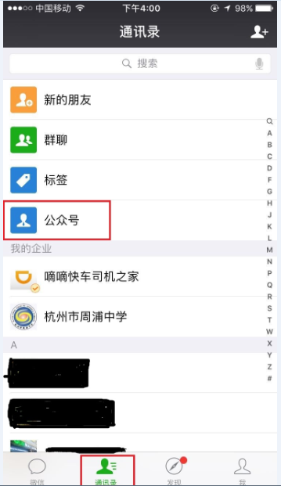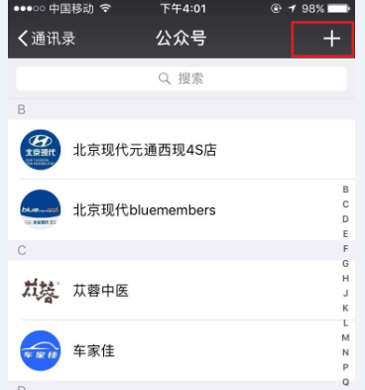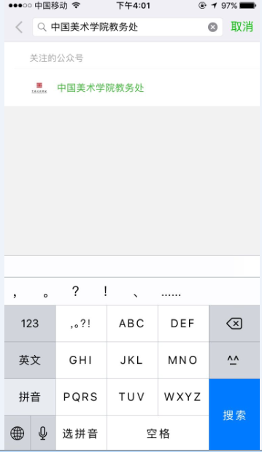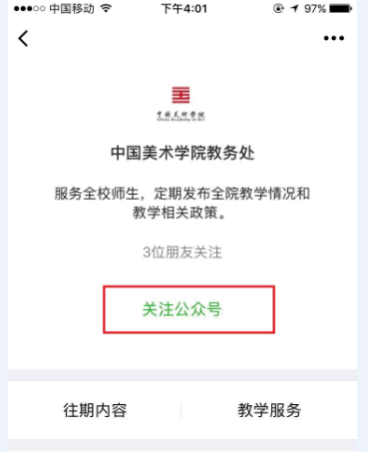

方法二、直接识别教务处公众号二维码

二 身份验证与账号绑定
第一次进入时，需在教务微信公众号下方菜单栏，找到“教学服务”项，进入菜单后，在账号绑定界面，进行身份验证与账号绑定，初始绑定账号为身份证号码，一旦绑定后其他微信号不能再进行绑定，需解绑后再次绑定，解绑操作在后面做详细说明。
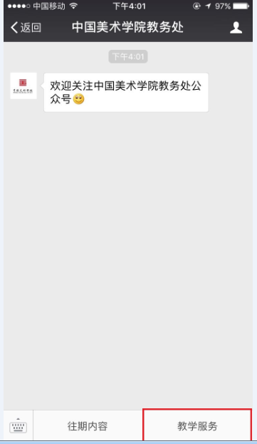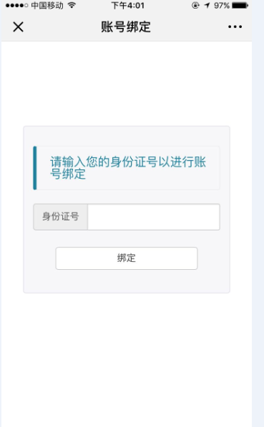

三 登录与业务操作
- 首页
教务服务首页部分分为个人信息与业务应用，底部为通用菜单栏，目前已开通等级考试考试。
- 底部菜单栏
底部菜单栏分为“首页”、“消息”、“技术支持”与“设置”几个，其中“消息”栏目还未开通，“技术支持”栏目已开通，并可通过上方的技术支持热线与QQ等进行业务咨询，“设置”栏目中主要为个人基础信息的修改，目前开通手机号码、性别与电子邮箱的修改，在上线初期请务必修改正确自己的手机号码，便于后期各种业务的提醒与通知。
- 业务功能介绍
等级考试：点击等级考试进入等级考试报名页面，在等级考试报名页面中分为“大学英语四级考试”与“大学英语六级考试”，根据本次考试报名要求选择相应的报名项目进行报名。
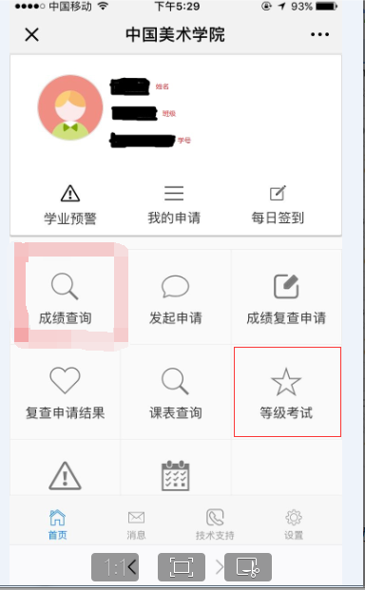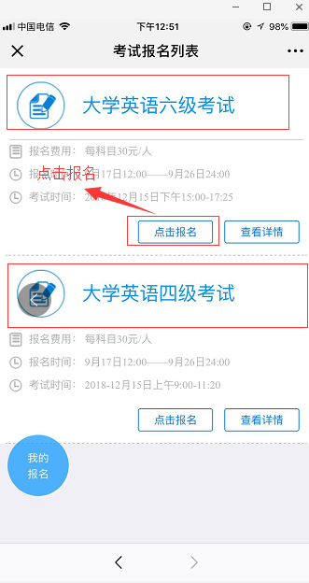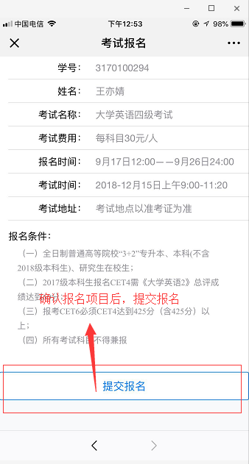

报名成功后在报名列表中可以看到本次已经报名的项目，通过“我的报名”与“报名列表”按钮可以切换查看已报名与报名项目。
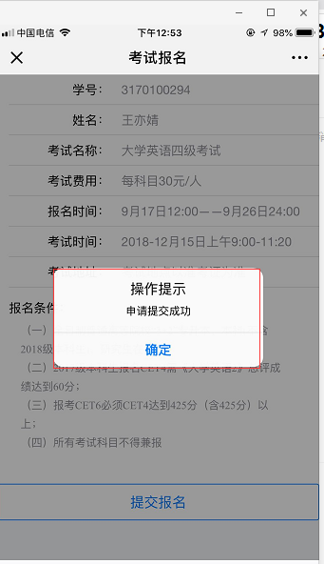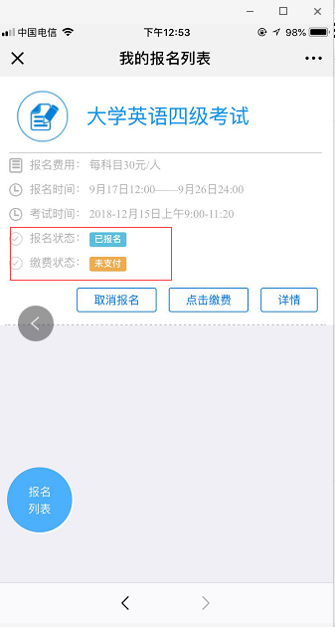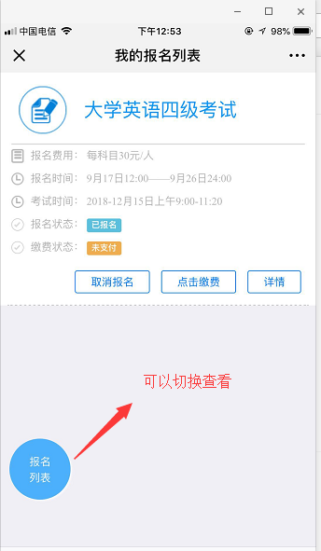
在未支付状态下，可以取消报名，点击“取消报名”按钮，取消本次报名。
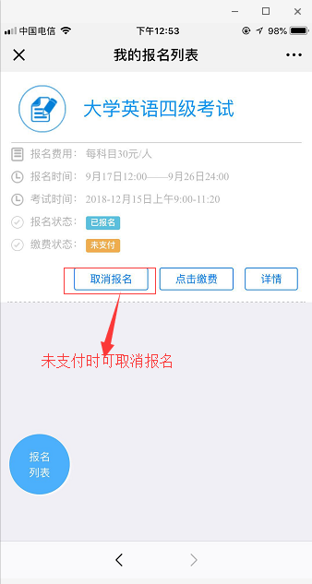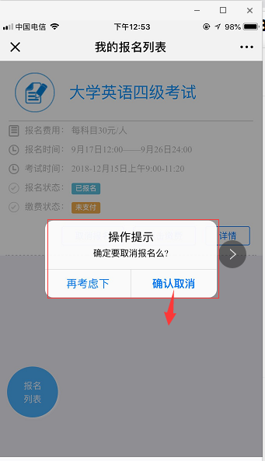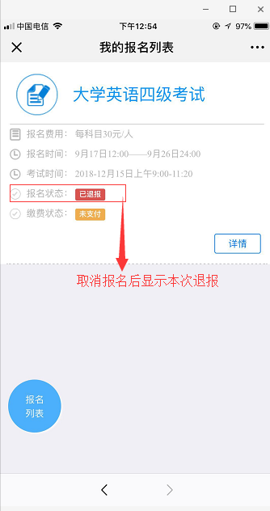

系统会根据每个人的情况自动判断本次四级或者六级是否可报，可报条件内容，可查看报名项目具体要求。
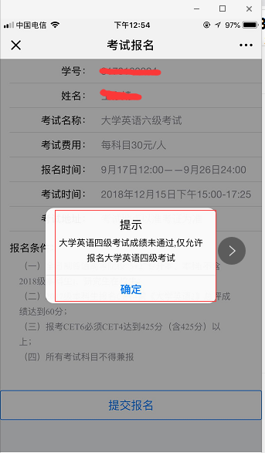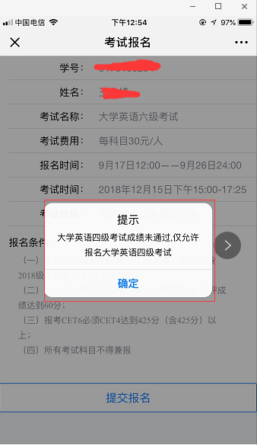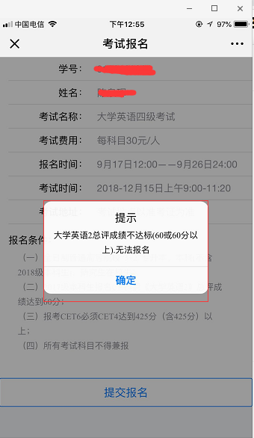

点击缴费：报名后，确定报名信息无误后在线支付缴费，根据本次报名需缴费金额自动扣款，扣款成功后支付状态更新为“支付成功”。
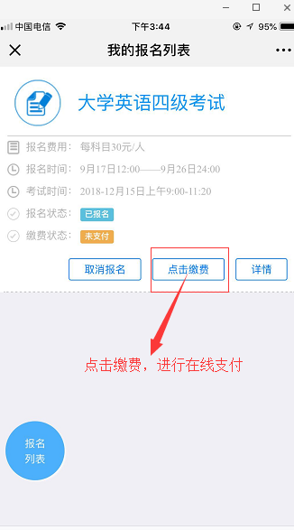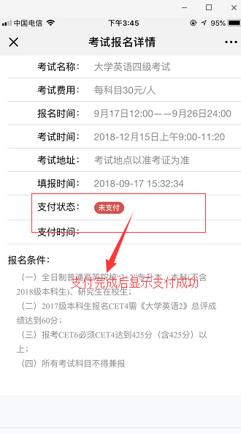
注意事项：本次报名四级已经通过可以继续报名四级、六级已经通过也可以再次报名六级，但是四级或者六级两个项目只能报其中一个，请确认需报名内容。

二 技术支持

技术支持主要是服务大家，在使用系统中遇到问题时可寻找解决途径，目前支持电话与QQ、微信（微信同QQ号），在今后使用过程中，我们尽量会第一时间回复大家的问题，但也难免存在咨询人员较多无法第一时间解决的情况，希望大家能够理解，另外大家尽量通过微信或者QQ咨询问题，在咨询问题时，尽量拍照或者截图，这样便于我们定位问题所在，技术支持方式在底部菜单栏中的‘技术支持’项目中，点击进入可看到联系方式。
